75.pielikums
Ministru kabineta
2013.gada 19.marta
noteikumiem Nr.154

Nīcas novada administratīvās teritorijas robežas apraksts

2012.gada 1.oktobris
(robežas apraksta sagatavošanas datums)

Nr.  p.k. | Tās zemes vienības kadastra apzīmējums, pa kuru noteikta administratīvās teritorijas robeža | Robežojošās administratīvās teritorijas nosaukums
 | 64780010037 | Liepājas pilsēta
 | 64780010007 | Liepājas pilsēta
 | 64780010060 | Liepājas pilsēta
 | 64780010017 | Liepājas pilsēta
 | 64780010019 | Liepājas pilsēta
 | 64780010056 | Liepājas pilsēta
 | 64780010044 | Liepājas pilsēta
 | 64780020001 | Liepājas pilsēta  Grobiņas novads
 | 64800040001 | Grobiņas novads
 | 64800040009 | Grobiņas novads
 | 64800010011 | Grobiņas novads
 | 64800010078 | Grobiņas novads
 | 64800010092 | Grobiņas novads
 | 64800010004 | Grobiņas novads
 | 64800010070 | Grobiņas novads
 | 64800010060 | Grobiņas novads
 | 64800010065 | Grobiņas novads
 | 64800030004 | Grobiņas novads
 | 64800030144 | Grobiņas novads
 | 64800030059 | Grobiņas novads
 | 64800130030 | Grobiņas novads
 | 64800130060 | Grobiņas novads
 | 64800130007 | Grobiņas novads  Rucavas novads
 | 64780110082 | Rucavas novads
 | 64780110096 | Rucavas novads
 | 64780110022 | Rucavas novads
 | 64780110110 | Rucavas novads
 | 64780170148 | Rucavas novads
 | 64780210079 | Rucavas novads
 | 64780210111 | Rucavas novads
 | 64780210082 | Rucavas novads
 | 64780210080 | Rucavas novads
 | 64780210112 | Rucavas novads
 | 64780210110 | Rucavas novads
 | 64780210112 | Rucavas novads
 | 64780220218 | Rucavas novads
 | 64780220001 | Rucavas novads
 | 64780220218 | Rucavas novads
 | 64780220219 | Rucavas novads
 | 64780220220 | Rucavas novads
 | 64780220219 | Rucavas novads
 | 64780220047 | Rucavas novads
 | 64780220130 | Rucavas novads
 | 64780220004 | Rucavas novads
 | 64780220055 | Rucavas novads
 | 64780220258 | Rucavas novads
 | 64780220155 | Rucavas novads
 | 64780220210 | Rucavas novads
 | 64780220194 | Rucavas novads
 | 64780220096 | Rucavas novads
 | 64780220151 | Rucavas novads
 | 64780220211 | Rucavas novads
 | 64780220094 | Rucavas novads
 | 64780220090 | Rucavas novads
 | 64780220089 | Rucavas novads
 | 64780230055 | Rucavas novads
 | 64780230053 | Rucavas novads
 | 64780230018 | Rucavas novads
 | 64780230017 | Rucavas novads
 | 64780230051 | Rucavas novads
 | 64780230050 | Rucavas novads
 | 64780230048 | Rucavas novads
 | 64780230020 | Rucavas novads
 | 64780230071 | Rucavas novads
 | 64780230066 | Rucavas novads
 | 64780230045 | Rucavas novads
 | 64780230044 | Rucavas novads
 | 64780230061 | Rucavas novads
 | 64780230014 | Rucavas novads
 | 64780230102 | Rucavas novads
 | 64780230003 | Rucavas novads
 | 64780230032 | Rucavas novads
 | 64780230031 | Rucavas novads
 | 64780230057 | Rucavas novads
 | 64780230030 | Rucavas novads
 | 64780230029 | Rucavas novads
 | 64780230028 | Rucavas novads
 | 64780230027 | Rucavas novads
 | 64780230026 | Rucavas novads
 | 64780230056 | Rucavas novads
 | 64780230026 | Rucavas novads
 | 64780230027 | Rucavas novads
 | 64780230036 | Rucavas novads
 | 64780230067 | Rucavas novads
 | 64780230065 | Rucavas novads
 | 64780230025 | Rucavas novads
 | 64780220186 | Rucavas novads
 | 64780220187 | Rucavas novads
 | 64780220185 | Rucavas novads
 | 64780220187 | Rucavas novads
 | 64780220184 | Rucavas novads
 | 64780220078 | Rucavas novads
 | 64780220160 | Rucavas novads
 | 64780220199 | Rucavas novads
 | 64780220177 | Rucavas novads
 | 64780210176 | Rucavas novads
 | 64780200148 | Rucavas novads
 | 64780190156 | Rucavas novads
 | 64780190144 | Rucavas novads  Baltijas jūra
 | 64780180076 | Baltijas jūra
 | 64780120048 | Baltijas jūra
 | 64780080306 | Baltijas jūra
 | 64780070109 | Baltijas jūra
 | 64780060166 | Baltijas jūra
 | 64780050111 | Baltijas jūra
 | 64780030032 | Baltijas jūra  Liepājas pilsēta
 | 64780030005 | Liepājas pilsēta
 | 64780030007 | Liepājas pilsēta
 | 64780010058 | Liepājas pilsēta

Nīcas novada administratīvās teritorijas robežas karte

2012.gada 1.oktobris
(robežas apraksta sagatavošanas datums)

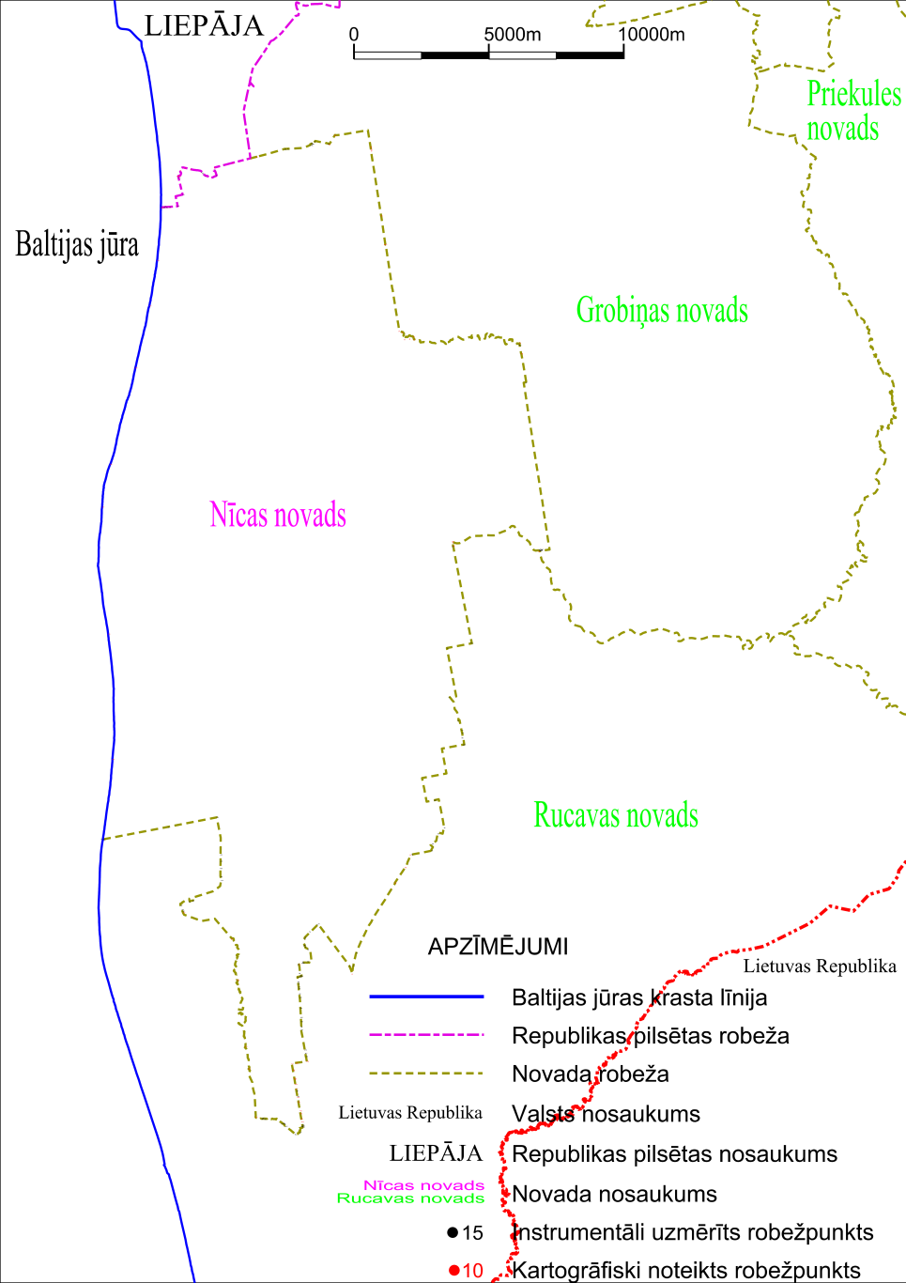

Tieslietu ministra vietā –
iekšlietu ministrs R.Kozlovskis

